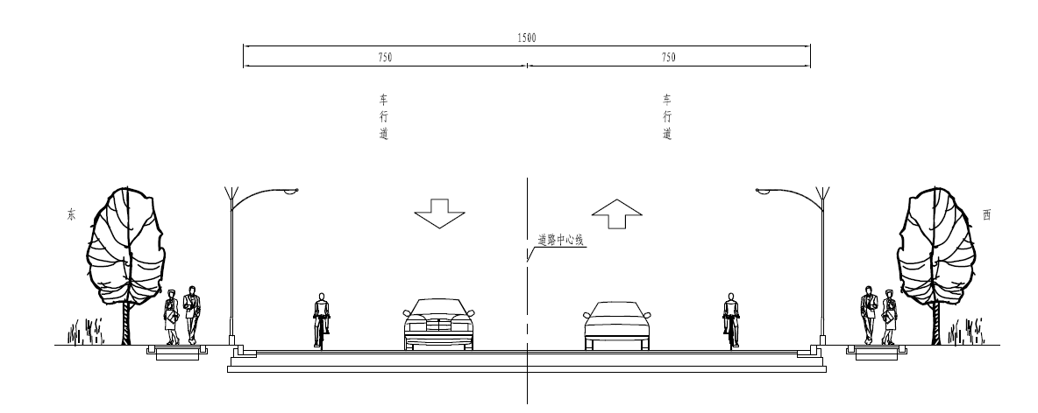
张公路（金城路-泰伯大道）道路标准横断面

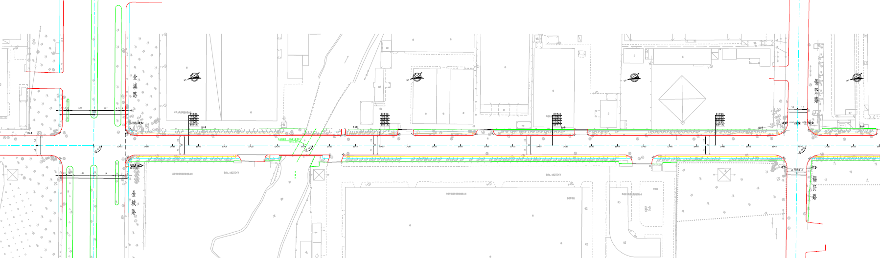
张公路（金城路-锡贤路）段道路平面图
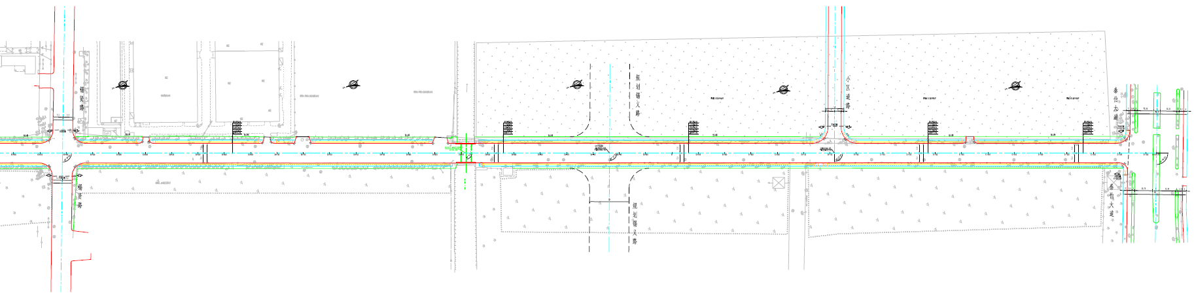
张公路（锡贤路-泰伯大道）段道路平面图

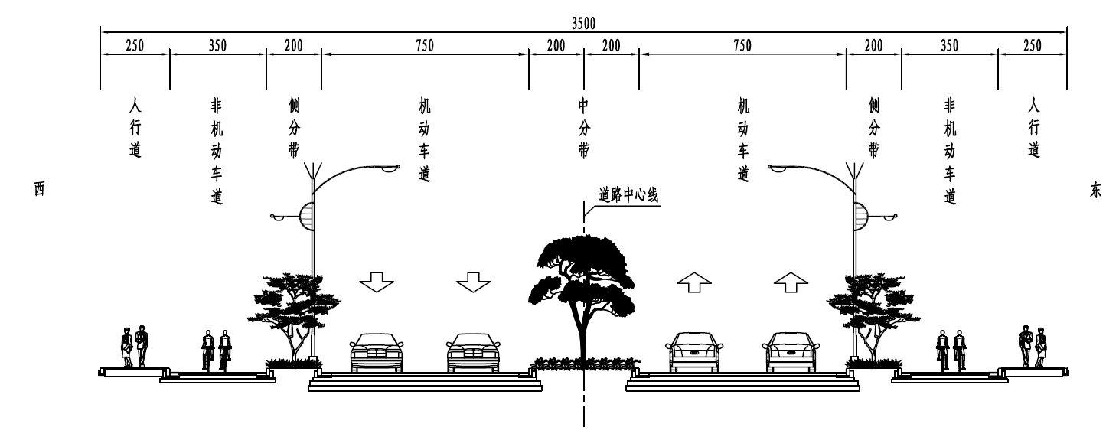
新洲路（金城路-锡鸿路）道路标准横断面

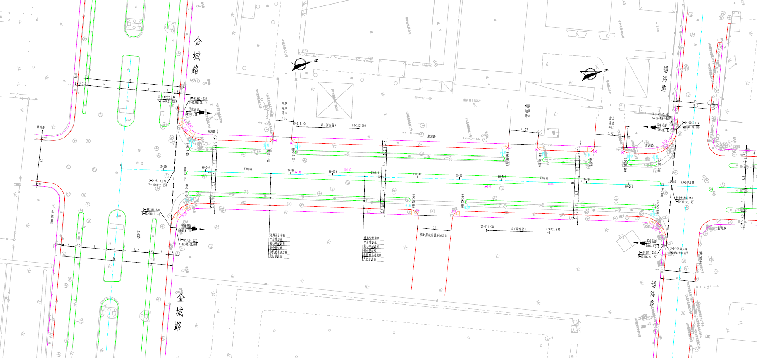
新洲路（金城路-锡鸿路）道路平面图

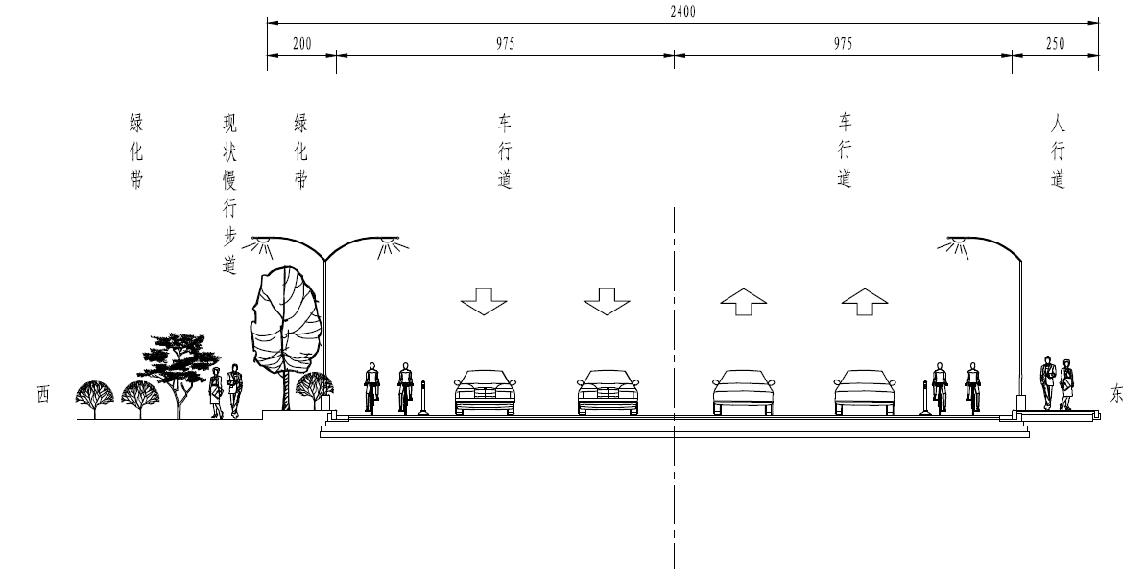
梅西路（金城路-锡达路）道路标准横断面

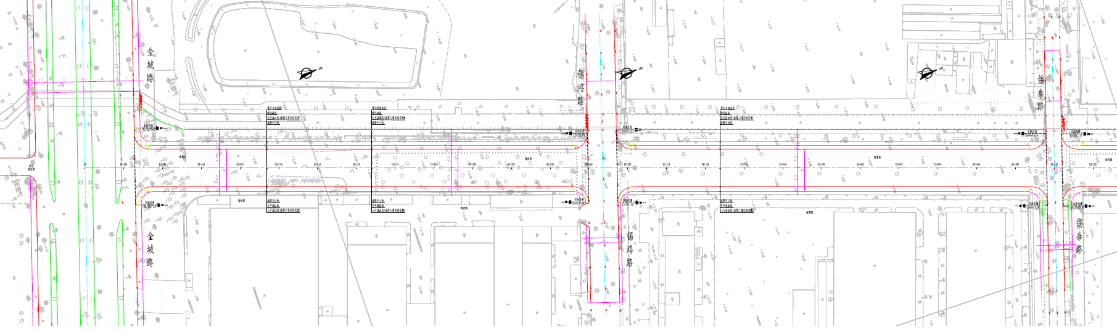
梅西路（金城路-锡泰路）段道路平面图

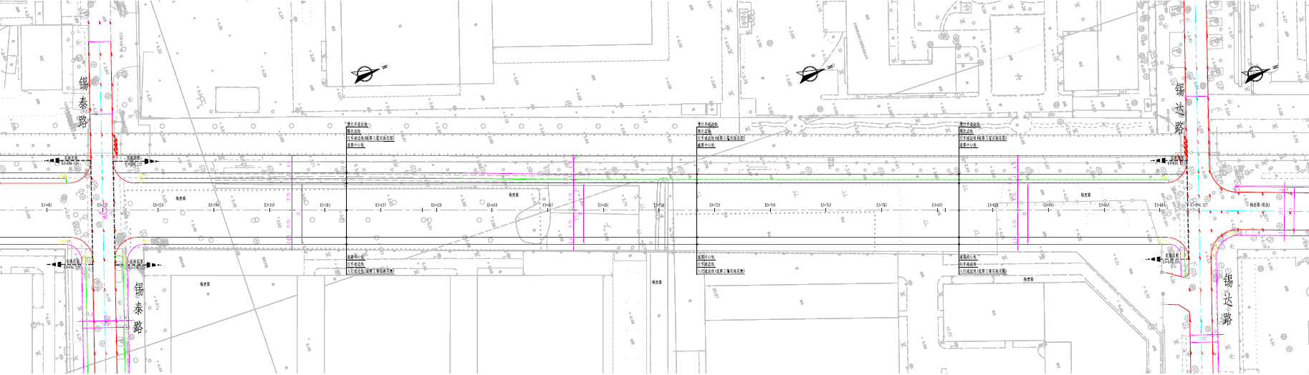
梅西路（锡泰路-锡达路）段道路平面图

